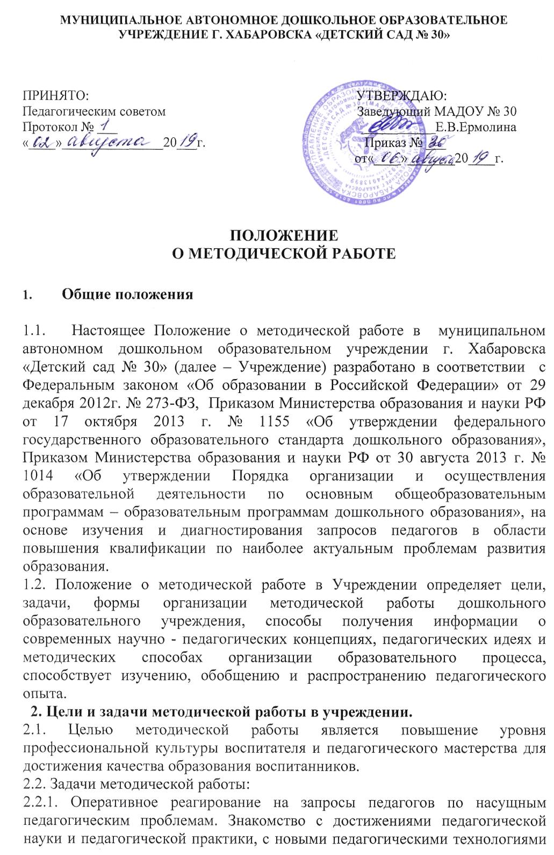
с целью применения этих знаний для анализа и самоанализа педагогической деятельности.
2.2.2. Организация системы методической работы с целью развития педагогического творчества и самореализации инициативы педагогов.
2.2.3. Пополнение информационного педагогического банка данных о педагогическом опыте через обобщение и изучение опыта работы своих коллег.
2.2.4. Организация рефлексивной деятельности педагогов в ходе анализа педагогической деятельности и выработки путей решения педагогических проблем и затруднений.
2.2.5. Оказание методической помощи воспитателям.
2.2.6. Анализ и обобщение педагогических достижений и способов их получения в собственном опыте, обобщение опыта педагогов, работающих по одной проблеме.
2.2.7. Создание собственных методических разработок, адаптация и модификация традиционных методик, индивидуальных технологий и программ.
2.2.8. Вооружение педагогов Учреждения наиболее эффективными способами организации образовательного процесса, анализа, экспертизы педагогической деятельности и деятельности воспитанников в соответствии с Федеральными государственными требованиями к уровню образования детей дошкольного возраста.
3. Организация методической работы в Учреждении
3.1. Структура методической работы: Проблемные группы создаются по определившимся вопросам и проблемам (по итогам образовательной деятельности). Временный творческий коллектив педагогов организуется в условиях работы учреждения в статусе Базовой площадки
3.2. Формы организации: Временные творческие группы: заседания не менее 1 раза в квартал. Материал по итогам работы предоставляется форме практических семинаров или тренингов, деловых игр, «мозговых штурмов» , лекций, практикумов.
4. Участники методической работы
4.1. Основными участниками методической работы являются:
- заместитель заведующего по ВМР;
- воспитатели;
- специалисты: учитель-логопед; педагог-психолог; музыкальный руководитель; инструктор по физической культуре;
- администрация учреждения в лице заведующего.
4. Компетенция и обязанности участников методической работы
4.1. Компетенция участников методической работы
4.1.1.Воспитатели:
— участвуют в работе творческих групп;
— обсуждают педагогические проблемы и анализируют педагогическую деятельность на основе изучения своей работы и работы своих коллег;
— участвуют в выборах руководителей творческой группы;
— разрабатывают методические программы, технологии, приемы и способы работы с воспитанниками;
— работают по собственным методикам, технологиям, программам (если таковые обсуждены на Методическом совете и допущены к использованию); — участвуют в методической работе кустовых объединений.
4.1.2. Руководители творческих групп:
— организуют, планируют деятельность групп;
— обеспечивают эффективную работу участников методической работы в период занятий, дают поручения, распределяют обязанности и функции среди участников;
— руководят разработкой методических идей, методик, программ, технологий и ведут консультативную работу с отдельными педагогами по проблемам обучения и воспитания;
— готовят методические рекомендации для педагогов;
— готовят проекты решений для методических советов и педсоветов;
— организуют деятельность по обобщению лучшего педагогического опыта работы своих коллег и достижений педагогической науки.
4.1.3. Администрация учреждения
— определяет порядок работы всех форм методической работы;
— координирует деятельность различных методических мероприятий;
— контролирует эффективность деятельности методических групп;
— проводит аналитические исследования деятельности групп;
— поощряет и стимулирует работу лучших педагогов и педагогического коллектива в целом.
4.2. Обязанности участников методической работы
4.2.1. Педагоги обязаны:
— проводить открытые занятия, занятия в рамках методических недель (взаимопосещений), и Дней открытых дверей для родителей;
— систематически посещать занятия коллег;
— анализировать и обобщать собственный опыт работы и педагогические достижения и способы обучения;
— оказывать содействие в подготовке методических мероприятий, семинаров, конкурсов, совещаний;
— пополнять информационный банк данных (составление информационно-педагогических модулей, диагностических заданий, методических текстов).
4.2.2. Руководители творческих групп обязаны:
— организовывать деятельность педагогов в различных формах: индивидуальных, групповых и т.д.;
— разрабатывать планы работы и графики проведения открытых занятий ;
— анализировать деятельность методической работы;
- проводить экспертизу внедрения и реализации различных методических идей, новшеств, методик, технологий, программ обучения;
— обобщать опыт работы педагогов ДОУ.
4.2.3. Администрация обязана:
— создавать благоприятные условия для работы творческих групп, обеспечивая их работу необходимым для этого учебно-методическим комплексом;
— оказывать всестороннюю помощь руководителям творческих групп;
— содействовать тиражированию учебно-методических материалов для организации деятельности.
5. Документация
5.1. Методическая работа в ДОУ оформляется (фиксируется) документально в форме:
— протоколов заседаний методических советов;
— планов работы творческих групп;
— конспектов и разработок лучших методических мероприятий;
— письменных материалов (отражающих деятельность педагога, по анализу и самоанализу педагогической деятельности);
— аналитических справок по вопросам качества образования;
— рефератов, текстов докладов, сообщений, текстов;
— разработанных модифицированных, адаптированных методик, индивидуальных технологий и программ;
— обобщенных материалов о системе работы педагогов ДОУ, материалов печати по проблемам образования;
— информации с районных методических объединений, семинаров;
— дипломов, наград (являющихся общественным признанием результативности работы отдельных педагогов, воспитанников, проблемных групп)

МУНИЦИПАЛЬНОЕ АВТОНОМНОЕ ДОШКОЛЬНОЕ ОБРАЗОВАТЕЛЬНОЕ УЧРЕЖДЕНИЕ Г. ХАБАРОВСКА «ДЕТСКИЙ САД № 30»

ПРИНЯТО: УТВЕРЖДАЮ:
Педагогическим советом Заведующий МАДОУ № 30
Протокол № ___ ___________Е.В.Ермолина «____»_______________20___г. Приказ № ___

УЧТЕНО: от«____»_______20____г.
мнение Совета родителей
протокол № ___
от «___»_________________20___г.

ПОЛОЖЕНИЕ
О МЕТОДИЧЕСКОМ КАБИНЕТЕ

- Общие положения

1.1. Настоящее положение разработано для муниципального автономного дошкольного образовательного учреждения г. Хабаровска «Детский сад № 30» (далее - ДОУ) в соответствии с Законом «Об образовании в Российской Федерации», Федеральными государственными образовательными стандартами дошкольного образования, Уставом Учреждения, нормативными документами Министерства образования, руководителя учреждения, образовательными программами, настоящим Положением.
1.2. Методический кабинет является центром сбора педагогической информации, лабораторией творческого труда воспитателей. Методический кабинет в учреждении – место повышения квалификации сотрудников, а также сплочения коллектива при решении конкретных задач, сформулированных в Уставе, Образовательной программе и годовом плане.
1.3. Работа методического кабинета находится в непосредственном подчинении руководителя и содержится за счёт средств учреждения. Методический кабинет имеет помещение, необходимое для нормальной рабочей деятельности, размещения библиотечного фонда и звукозаписей, организации выставок, проведения различного рода совещаний, семинаров, консультаций.
1.4. Методический кабинет составляет информационную подсистему методической работы в учреждении. Является центром систематизации и отбора информации, организует оперативное ознакомление педагогов, родителей, общественности с научно-методической информацией, нормативно-правовыми документами, создает банк данных, организует своевременное поступление необходимой информации.
1.5. Методическое руководство кабинетом осуществляет заместитель заведующего по учебно-воспитательной работе, на него возлагается ответственность за нормативно - правовое, программно - методическое, информационное обеспечение образовательного процесса, планирование и организация методической работы учреждения.

- Цели, задачи и функции работы методического кабинета

2.1. Целью работы кабинета является повышение эффективности методической работы, совершенствование профессионализма педагогов.
2.2. Задачи работы методического кабинета:
- адаптация учреждения к социальному заказу и особенностям развития дошкольников, содействовать в выполнении целевых федеральных, региональных и муниципальных программ развития образования; установление и регулирование связи учреждения с методическими объединениями;
- формирование педагогического коллектива единомышленников, объединенных едиными целями;
- формирование у педагогов стремления к созданию инновационной модели учреждения, где внедряются современные научные исследования и лучший педагогический опыт с учетом всех запросов воспитателей;
- создание банка данных программно-методической, нормативно-правовой, научно- теоретической информации, создание условий для удовлетворения информационных, учебно-методических, организационно-педагогических и образовательных потребностей педагогов дошкольного учреждения, формирование интереса к систематическому и углубленному изучению психологической и педагогической литературы, обеспечивая тем самым непрерывное образование воспитателей, их творческий рост;
- осуществление подбора литературы и методических материалов по всем разделам основной образовательной программы;
- обобщение и систематизация методических материалов по обучению и воспитанию детей дошкольного возраста, организация доступа педагогов к методическим пособиям, в том числе и создание электронной библиотеки учреждения;
- содействие повышению и совершенствованию педагогического мастерства педагогов, особенно начинающих и с небольшим стажем педагогической работы; изучение, обобщение и распространение передового педагогического опыта, а так же оказание помощи педагогам по применению передовых педагогических технологий, методов, форм и средств воспитания и обучения воспитанников;
- содействовать обновлению структуры и содержания образования, повышению его качества, развитию образовательного учреждения, педагогического мастерства педагогов дошкольного учреждения;
- создавать информационно-методическое пространство, способствующее развитию системы образования, реализации программ модернизации образования, организации инновационной и экспериментальной работы, аналитико-диагностического и экспертного обеспечения деятельности дошкольного учреждения;
- направление работы педагогического коллектива, организация семинаров, лекций, консультаций, методических объединений, педагогических советов и других формы методической работ;
- контроль за соблюдением дошкольных образовательных стандартов при организации и проведении образовательного процесса в учреждения;
- совершенствование форм и методов контроля воспитания, развития и обучения воспитанников в соответствии с ФГОС ДО, взаимодействие с родителями (законными представителями) воспитанников, социокультурными учреждениями города и школой.
2.3. Методический кабинет организует постоянную методическую работу с педагогами. Исходя из многофункционального назначения методического кабинета, его следует рассматривать, прежде всего, как творческую педагогическую мастерскую, где воспитатель может получить практическую помощь в организации работы с детьми. Основными функциями методического кабинета являются: организация методической работы; повышение квалификации воспитателей; изучение, обобщение и распространение педагогического опыта; составление информационной подсистемы методической работы ДОУ; отбор и систематизация информации; организация оперативного ознакомления педагогов, родителей, общественности с научно-методической информацией, нормативно-правовыми и другими документами; создание банка данных; организация своевременного поступления необходимой информации, сообщение о новых поступлениях методической литературы, периодической печати, дидактических пособий и.т.д. совершенствование профессионального мастерства и развитие творчества педагогов.
2.4. Основные функции методического кабинета построение образовательного процесса на основе приоритета общечеловеческих ценностей, жизни и здоровья человека, свободного развития личности; воспитания гражданственности, трудолюбия уважения к правам и свободам человека, любви к окружающей природе, Родине, семье. эффективное и оперативное информирование педагогов о новых методиках, технологии, организации и диагностике образовательного процесса взаимодействие со структурами методической службы, родителями (законными представителями воспитанников, социокультурными и образовательными учреждениями муниципального района
.
- Организация работы

3.1. Методический кабинет работает под руководством заместителя заведующего по ВМР, который организует и координирует его работу; а так же осуществляет свою профессиональную деятельность.
3.2. Методический кабинет имеет необходимое помещение, оснащенное современными техническими средствами, вычислительной техникой, соответствующими наглядными пособиями для проведения занятий, организации методических мероприятий, выставок и т.д.
3.3. Содержание и оформление методического кабинета соответствует потребностям педагогов данного дошкольного учреждения. Методкабинет доступен каждому воспитателю, имеет удобный, гибкий график работы.
3.4. Все оформление кабинета выполняется в едином стиле, располагает к беседе и творческой работе. Материалы методического кабинета имеют тщательно продуманную систематизацию.
3.5. Методический кабинет в соответствии с поставленными задачами осуществляет деятельность по пяти ведущим направлениям:
Научно-методическая деятельность: выявление, изучение и обобщение на технологическом уровне педагогического опыта. Выявление затруднений дидактического и методического характера в образовательном процессе и подготовка мероприятий по их устранению. Организация обучения, проведение лекций, семинаров, курсов для работников по вопросам использования в учебном процессе современных аудиовизуальных средств обучения и применения информационных технологий.
Организация процессов аттестации педагогических и руководящих работников. Осуществление методической поддержки педагогических работников, ведущих экспериментальную работу.
Аналитико-обобщающая деятельность по организации учета педагогических кадров учреждения. Осуществление планово-прогностической деятельности для организации функционирования учреждения в режиме развития (разработка концепции, комплексно-целевой программы). Адаптирование программ (вариативных, альтернативных), новых педагогических технологий и методик обучения в связи с обновлением содержания дошкольного образования. Определение направленной опытно-экспериментальной (исследовательской) работы. Составление методических рекомендаций по использованию наиболее эффективных методов и форм обучения и воспитания, направленных на развитие общения, игровой деятельности, познавательных процессов у детей дошкольного возраста.

Информационно-методическая деятельность:
Формирование банка педагогической, нормативно-правовой и методической информации. Обеспечение информационных, учебно-методических и образовательных потребностей педагогических работников. Содействие повышению квалификации педагогических работников. Формирование фонда обучающей видеотеки и других аудиовизуальных средств обучения по образовательным областям для проведения образовательной деятельности.
Организация электронных библиотек учебных материалов и обеспечение доступа к ним. Обеспечение фондов учебно-методической литературы. Осуществление работы с мультимедийными средствами обучения
Организационно-методическая деятельность: Участие в подготовке и проведении научно-практических конференций, педагогических чтений и семинаров. Подготовка и проведение конкурсов профессионального педагогического мастерства педагогических работников. Сбор, обработка и анализ информации о результатах воспитательно - образовательной работы. Мониторинг состояния и формирование банка данных опытно - экспериментальной работы. Организация постоянно действующих семинаров по инновациям. Изучение и анализ состояния и результатов методической работы, определение направлений ее совершенствования. Прогнозирование, планирование и организация повышения квалификации и профессиональной переподготовки педагогических и руководящих работников образовательных учреждений, оказание им информационно-методической помощи в системе непрерывного образования.
Диагностическая деятельность: Изучение, подбор и разработка материалов по диагностике деятельности педагогов и детей. Изучение индивидуальных особенностей ребенка в процессе его развития. Проведение диагностики на выявление степени готовности ребенка к обучению в школе. Комплексное оценивание педагогической деятельности и изучение потенциальных возможностей работников учреждения, выявление обобщение и распространение передового педагогического опыта. Осуществление контроля и анализа состояния воспитательно-образовательного процесса, его качества. Оценка результативности педагогического процесса в учреждении.
3.6. Наряду с печатными вариантами изданий допускается использование электронного банка данных.
3.7. В своей деятельности методический кабинет подотчетен педагогическому совету учреждения.

- Права и обязанности

4.1. Методический кабинет имеет право на: самостоятельно выбирать формы, средства и методы обслуживания образовательного и воспитательного процессов в соответствии с целями и задачами, указанными в уставе образовательного учреждения и Положении о методическом кабинете; вести методическую работу с педагогами; определять источники комплектования информационных ресурсов; разработку и тиражирование методических рекомендаций, контрольно - диагностических и дидактических материалов; подготовку методических материалов для публикации в журналах; помощь в сопровождении исследовательской работы педагогов; на охрану труда в соответствии с действующим законодательством Российской Федерации; повышать профессиональную квалификацию, пользоваться методическими, информационными фондами, информационной, вычислительной техникой; другие права, определенные законодательством Российской Федерации.
4.2. Методический кабинет обязан: обеспечить пользователям возможность работы с информационными ресурсами; информировать пользователей о видах предоставляемых методическим кабинетом услуг; обеспечить научную организацию фондов и каталогов; формировать фонды в соответствии с образовательными программами образовательного учреждения, интересами, потребностями и запросами всех категорий пользователей; совершенствовать методическое обслуживание пользователей;
обеспечивать сохранность использования носителей информации, их систематизацию, размещение и хранение; обеспечивать режим работы в соответствии с потребностями пользователей и работой образовательного учреждения; обеспечить качество оказываемых методических услуг; осуществлять свою деятельность в соответствии с утвержденным планом работы; согласовывать с педагогическим советом план работы и изменения в нем; обеспечивать систематическое повышение уровня профессиональной компетентности своих педагогических кадров; регулярно анализировать свою деятельность.

- Права и обязанности пользователей методического кабинета

5.1. Пользователи методического кабинета имеют право: получать полную информацию о составе методического фонда, информационных ресурсах и предоставляемых кабинетом услугах; пользоваться мультимедийным и информационно-технологическим оборудованием; пользоваться справочно-библиографическим аппаратом методического кабинета; получать консультационную помощь. получать консультационную помощь в работе с информацией на электронных носителях при пользовании электронным и иным оборудованием; участвовать в мероприятиях, проводимых методическим кабинетом.
5.2. Пользователи методического кабинета обязаны: соблюдать Правила пользования фондом методического кабинета; пользоваться ценными и справочными документами только в помещении методического кабинета; возвращать документы в методический кабинет в установленные сроки.

- Взаимосвязи

6.1. Заместитель заведующего по ВМР осуществляет методическую работу во взаимодействии с воспитателями, педагогом-психологом, инструктором по физической культуре, музыкальным руководителем, заведующим хозяйством.

- Ответственность

7.1. Заместитель заведующего по ВМР несет ответственность за невыполнение настоящего положения.
7.2. Методический кабинет работает по плану, согласованному и утвержденному педагогическим советом и несёт ответственность по его исполнению.
7.3. Методический кабинет несет ответственность за состояние учебно - методической работы с педагогическими и руководящими кадрами в дошкольном учреждении, выполнение основных функций, содержания деятельности и форм работы, определенных настоящим Положением.

- Финансово-хозяйственная деятельность

8.1. Методический кабинет финансируется, в соответствии с утвержденной сметой расходов учреждения.
8.2. Заведующий детским садом предоставляет методическому кабинету помещение, необходимое для нормальной деятельности, размещения библиотечного фонда, проведения различного рода совещаний, лекций, семинаров, консультаций.
8.3. Для обеспечения эффективной работы методического кабинета предусматривается финансирование, обеспечивающее создание и укрепление материально-технической базы: содержание помещения, современного оборудования, комплектование фонда библиотек педагогической, учебно-методической литературой, подписными изданиями, расходных материалов и др.

- Делопроизводство

9.1. Документация методического кабинета ведется согласно номенклатуре дел.
9.2. График работы методического кабинета утверждается заведующим Учреждения.

